mANUAL DE USUARIO

# LEARNINGBOT

LearningBot es un programa creado para simular una inteligencia artificial que “aprende” a jugar ajedrez. A medida que LearningBot juega partidas toma experiencia para la toma de decisiones futuras.

## InsTaLACIÓN

* Ingresar a la carpeta src
* Ejecutar el archivo main.py con Python en su version 2.7

## Requerimientos

* Tener instalado python en su version 2.7

## Uso

Para el uso de LearningBot se debe de poner su jugada con los movimientos que se va a hacer en el siguiente formato

Primera palabra ficha origen segunda palabra casilla destino

Ejemplo:

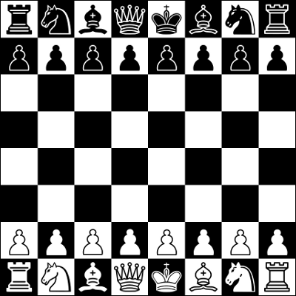

Para mover el peon del rey blanco dos casillas se ingresa

E2 E4

Siguiendo este formato de casillas:

